Nguyễn Trọng Hiếu
22002985
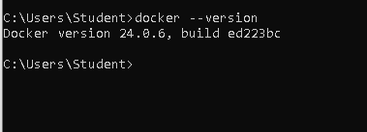
- Kiểm tra phiên bản Docker đang được cài đặt trên máy
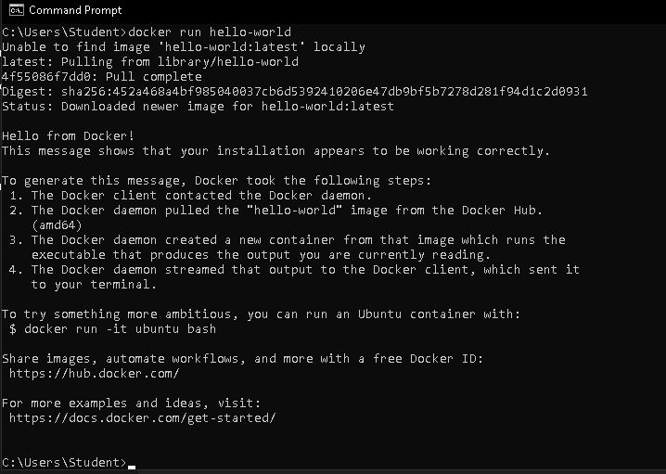
- dùng để test xem Docker có hoạt động bình thường hay không
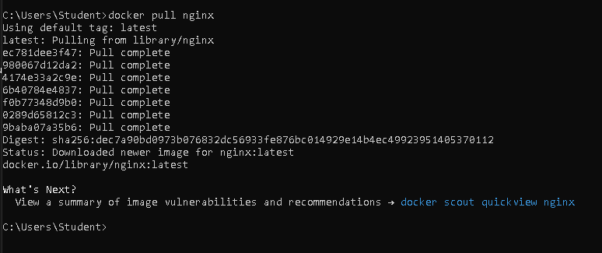
- dùng để tải (download) image nginx từ Docker Hub về máy
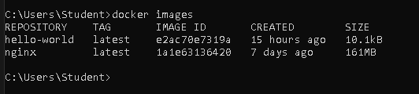
- dùng để liệt kê (xem danh sách) tất cả Docker images đang có trong máy.
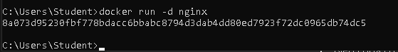
- dùng để tạo và chạy một container từ image nginx ở chế độ nền (background).
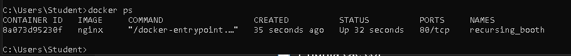
- dùng để xem danh sách các container đang chạy (running) trên máy
- dùng để xem tất cả container trên máy, bao gồm: running and stop
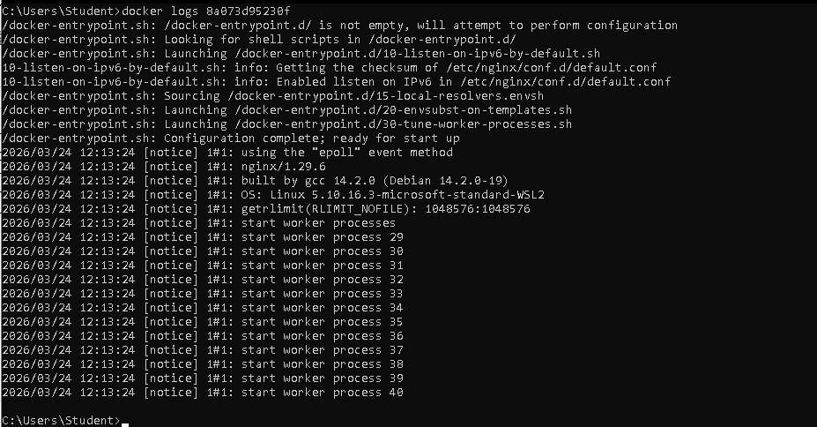
- dùng để xem log (output / nhật ký) của một container.
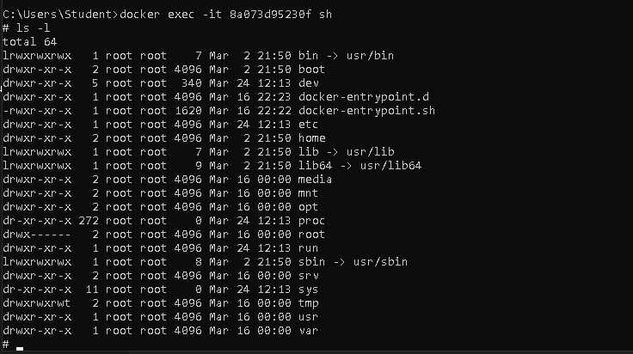
- dùng để truy cập vào bên trong container và mở một shell (terminal) để thao tác trực tiếp.
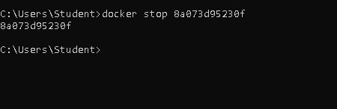
- dùng để dừng một container đang chạy.
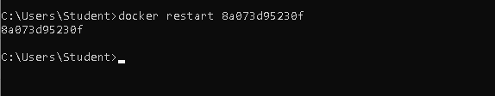
- dùng để khoi dong lai một container đa dung
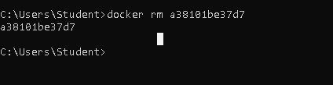
- dùng để xóa (remove) một container khỏi hệ thống.
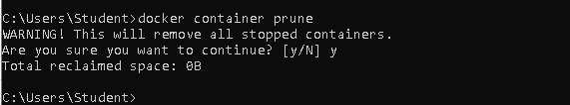
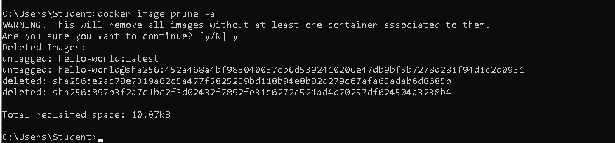
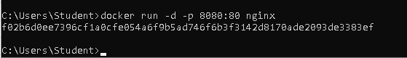
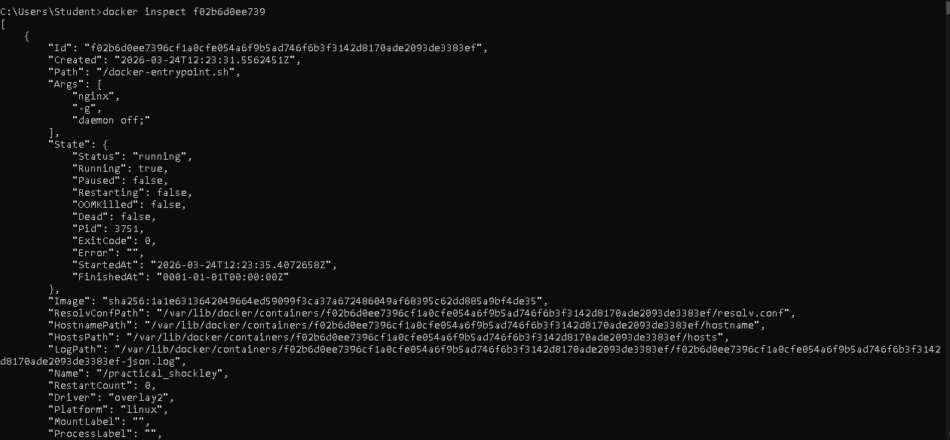
- dùng để xem thông tin chi tiết (dạng JSON) của một Docker object (container hoặc image).
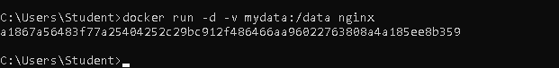
- dùng để chạy container nginx ở chế độ nền và gắn volume để lưu dữ liệu.
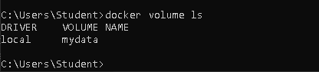
- dùng để liệt kê tất cả Docker volumes đang có trên máy.
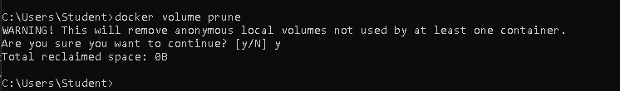
- dùng để xóa tất cả Docker volumes không còn được sử dụng (unused volumes) trên máy.
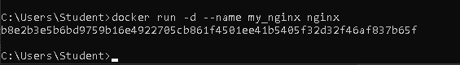
- dùng để tạo và chạy một container từ image nginx ở chế độ nền, đồng thời đặt tên cho container là my_nginx.
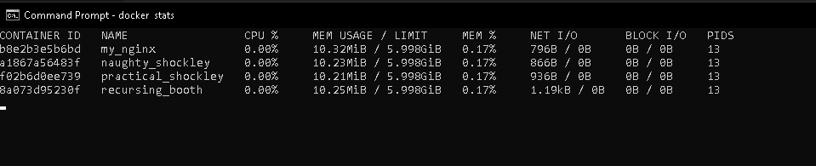
- dùng để theo dõi tài nguyên (real-time) mà các container đang chạy sử dụng.
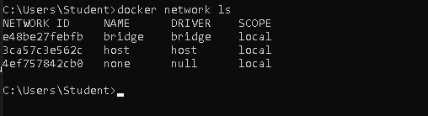
- dùng để liệt kê tất cả các Docker networks đang có trên hệ thống.
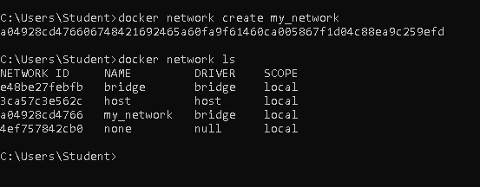
- dùng để tạo một Docker network mới có tên là my_network.
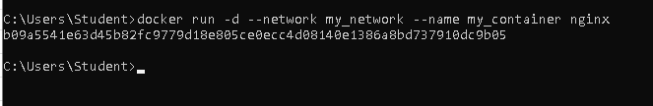
- dùng để tạo và chạy một container từ image nginx, chạy nền, đặt tên và gán vào một network cụ thể (my_network).
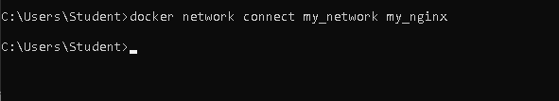
- dùng để kết nối một container đã tồn tại (my_nginx) vào một network (my_network).
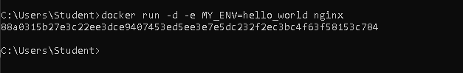
- dùng để chạy container nginx ở chế độ nền và truyền biến môi trường (environment variable) vào container.
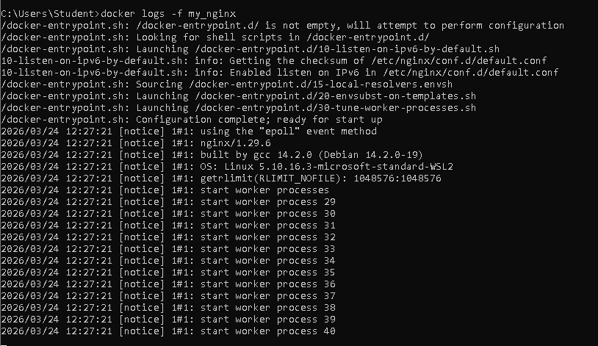
- dùng để xem log của container my_nginx theo thời gian thực (real-time).
